م5
الفروض الإحصائية
يعرف الفرض بأنه إجابة متوقعة لسؤال من الأسئلة التي تراود ذهن الباحث أو المهتم، وهذه الإجابة لا تكون نهائية وإنما خاضعة للدراسة والتحقق من مدى صحتها فإما أن تكون الإجابة صحيحة وإما أن تكون الإجابة خاطئة.
وتوقع الإجابة من جانب الباحث لا يتم من فراغ وإنما بناءً على خلفية نظرية متعلقة بهذا السؤال ونتائج دراسات سابقة حوله.
فمثلاً: يراود ذهن الباحث سؤال مضمونه: ما طبيعة العلاقة بين حب الاستطلاع والقدرة الابتكارية لدى طلاب قسم علم الاجتماع؟ وبناء على الخلفية النظرية ونتائج الدراسات السابقة المرتبطة بطبيعة العلاقة بين المتغيرين يصيغ الباحث إجابة متوقعة لهذا السؤال وهي تمثل إحدى فروض بحثه وتكون صياغة الفرض كالتالي:
- توجد علاقة بين حب الاستطلاع والابتكارية
- لا توجد علاقة بين حب الاستطلاع والابتكارية
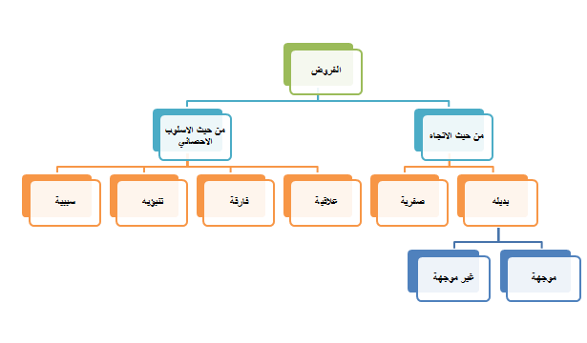
- الفرض هو اقتراح لقضية معينة وبالتالي فإن قرار قبولنا هذا الاقتراح كاقتراح صحيح أو رفضنا إياه كاقتراح خاطئ لا بد أن يؤجل حتى نجمع دليل يؤكد قبوله أو رفضه.

- الفرضية الصفرية (فرضية العدم) H_{O} (Null Hypothesis) :
هي الفرضية حول معلمة المجتمع التي نجري اختبار عليها باستخدام بيانات من عينة والتي تشير أن الفرق بين معلمة المجتمع والإحصائي من العينة ناتج عن الصدفة ولا فرق حقيقي بينهما. وهي الفرضية التي ننطلق منها ونرفضها عندما تتوفر دلائل على عدم صحتها، وخلاف ذلك نقبلها وتعني كلمة Nul انه لا يوجد فرق بين معلمة المجتمع والقيمة المدعاة ( إحصائية العينة).
- الفرضية البديلة Alternative Hypothesis (H_{a}) :
- هي الفرضية التي يضعها الباحث كبديل عن فرضية العدم و نقبلها عندما نرفض فرضية العدم باعتبارها ليست صحيحة بناء على المعلومات المستقاة من العينة.
- وفي اختبار الفروض يمكن أن نرتكب نوعين من الخطأ:
- الخطأ من النوع الأول Type I error : الخطأ من النوع الأول هو "رفض الفرض العدمي بينما هو صحيح ". أي أنه على الرغم من أن الفرض العدمي في الواقع صحيح وكان من الواجب قبوله فقد تم أخذ قرار خاطئ برفضه. وباختصار شديد فإن الخطأ من النوع الأول هو : " رفض فرض صحيح". ويرمز له بالرمز α .

- الخطأ من النوع الثاني Type II error : وفي المقابل فإن الخطأ من النوع الثاني يعني " قبول الفرض العدمي بينما هو خاطئ " أي أنه على الرغم من أن الفرض العدمي خاطئ وكان من الواجب رفضه فقد تم أخذ قرار خاطئ بقبوله وباختـصار شـديد فإن الخطأ من النوع الثاني هو " قبول فرض خاطئ ". ويرمز له بالرمز β .
- ويمكن أن نمثل ذلك في الجدول التالي:
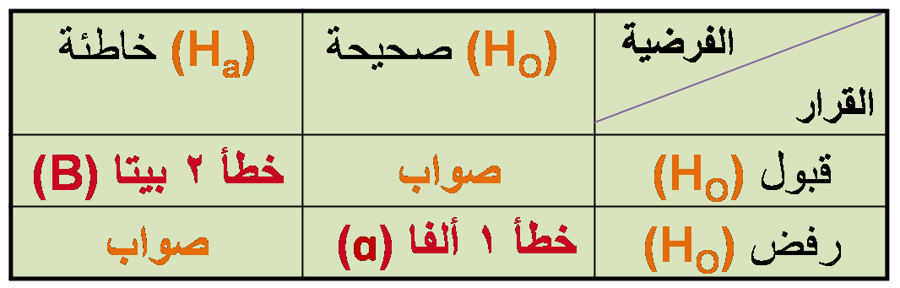

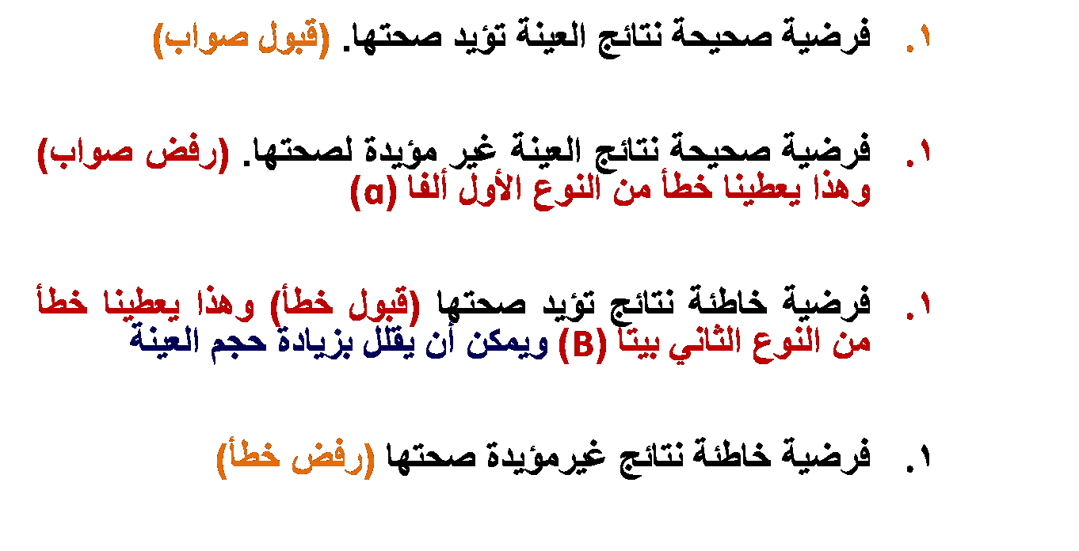

الفروض البحثية:
هي الفروض التي يصيغها الباحث في بحثه بناءً على خلفيته النظرية ونتائج الدراسات السابقة.
1. الفروض العلاقية:
أ. الفرض البديل العلاقي غير الموجه:
توجد علاقة دالة إحصائياً بين الاتجاه نحو الدراسة والبيئة الدراسية
ب. الفرض البديل العلاقي الموجه:
توجد علاقة ايجابية دالة إحصائياً بين الاتجاه نحو الدراسة والبيئة الدراسية
ج. الفرض الصفري العلاقي:
لا توجد علاقة دالة إحصائياً بين نحو الدراسة والبيئة الدراسية
2. الفروض الفارقة:
أ. الفرض البديل الفارق غير الموجه:
توجد فروق ذات دلالة إحصائية بين متوسطي درجات الذكور والإناث في الذكاء الوجداني
ب. الفرض البديل الفارق الموجه:
توجد فروق ذات دلالة إحصائية بين متوسطي درجات الذكور والإناث في الذكاء الوجداني لصالح الذكور
ج. الفرض الصفري الفارق:
لا توجد فروق ذات دلالة إحصائية بين متوسطي درجات الذكور والإناث في الذكاء الوجداني

3. الفروض التنبؤية:
أ. الفرض البديل التنبؤي غير الموجه:
يمكن التنبؤ من المتغيرات المستقلة (الدافعية، وحب الاستطلاع، والقلق) بالمتغير التابع (التحصيل الدراسي) لدى طلاب جامعة الملك فيصل
ب. الفرض البديل التنبؤي الموجه:
يمكن التنبؤ من المتغيرات المستقلة (الدافعية كمنبئ موجب، وحب الاستطلاع كمنبئ موجب، والقلق كمنبئ سالب) بالمتغير التابع (التحصيل الدراسي) لدى طلاب جامعة الملك فيصل
ج. الفرض الصفري التنبؤي :
لا يمكن التنبؤ من المتغيرات المستقلة (الدافعية، وحب الاستطلاع، والقلق) بالمتغير التابع (التحصيل الدراسي) لدى طلاب جامعة الملك فيصل
4. الفروض السببية:
أ. الفرض البديل السببي غير الموجه:
يمكن التوصل إلى نموذج سببي يفسر العلاقة بين المتغيرات المستقلة (المعاملة الوالدية، والذكاء، والضغوط النفسية، والاتجاه نحو الدراسة) والمتغير التابع (مستوى الطموح) لدى طلاب جامعة الملك فيصل
ب. الفرض البديل السببي الموجه:
يمكن التوصل إلى نموذج سببي يفسر العلاقة بين المتغيرات المستقلة (المعاملة الوالدية «تأثير موجب»، والذكاء «تأثير موجب»، والضغوط النفسية تأثير سالب»، والاتجاه نحو الدراسة «تأثير موجب») والمتغير التابع (مستوى الطموح) لدى طلاب جامعة الملك فيصل
ج. الفرض الصفري السببي:
لا يمكن التوصل إلى نموذج سببي يفسر العلاقة بين المتغيرات المستقلة (المعاملة الوالدية، والذكاء، والضغوط النفسية، والاتجاه نحو الدراسة) والمتغير التابع (مستوى الطموح) لدى طلاب جامعة الملك فيصل

الفروض الإحصائية:
ما الفرق بين الفروض البحثية والفروض الاحصائية؟
الفروض البحثية
هي الفروض التي يصيغها الباحث بنفسه في ضوء اطلاعه على الخلفية النظرية ونتائج الدراسات السابقة، وبناء على اطلاعه يحدد اتجاه الفرض هل هو فرض بديل موجه أم فرض بديل غير موجه أم فرض صفري.
أما الفروض الإحصائية
فتهدف إلى تفسير نتيجة معالجة الأسلوب الإحصائي للفرض البحثي، والذي بناء عليه نتقبل الفرض البحثي أو نرفضه، وبالتالي فالذي يجعلنا نقبل الفرض البحثي ليس الأسلوب الإحصائي فقط ولكن الفرض الإحصائي المرتبط به.

